発表番号 主題

発表者氏名
指導教員 教員氏名

1. はじめに
この文書は卒業研究発表会の予稿集の書式（第1.0版）を説明するものである．各科で統一した書式で予稿集を作成することを目的としている．

- 書式概要
  - 用紙について
A4版を縦に用いて、横書きにする．
  - 余白について
文書の余白は，以下に示す通りである．
- 上余白 20mm
- 下余白 20mm
- 綴じる側余白 25mm
- 綴じない側余白 15mm
- 段と段の間隔 10mm
これらの余白から読みやすさなどの点を考慮すると，一行の文字数（1段文）は22文字程度が適当である．また，行数は40行が適当である．
  - 文字について
使用する文字の大きさは，以下の表の通りである．また，アルファベットや数字などは半角文字が望ましい．まる“。”と点“、”は用いず，ピリオド“．”とカンマ“，”を用いる．

表1 文字の大きさ
タイトル | 16 or 14ポイント(ゴシック)
発表者氏名 | 10.5ポイント (明朝)
本文 | 10.5ポイント (明朝)

この文書はタイトル16ポイント，本文10.5ポイントで作成している．
  - ページ番号について
ページ番号は本ページのように用紙の下中央に，“発表番号-１”，“発表番号-2”…とする．

  - その他
予稿は一人2ページ．数式，図，表などは見苦しくならないように配置を工夫すること．数式，図の例をそれぞれ式(1)，図1に示す．また，表については表1を参考にして欲しい．
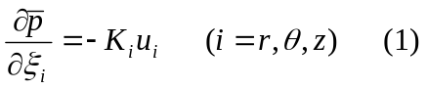

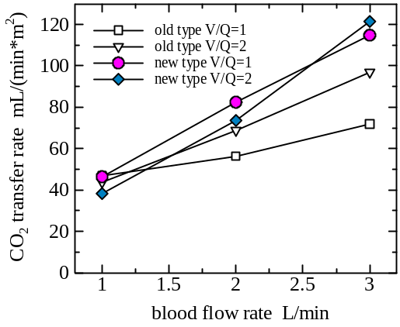
図1 炭酸ガス移動量の比較

3. おわりに
予稿集は読む人の立場にたって，説明などを分かりやすく工夫して欲しい．人に説明するあるいは発表することは，社会では非常に重要なことである．この機会を、有効に役立てて欲しい．

この行を削除したり，2頁目に掛かけたりすると，書式が崩壊します．

この行までが1頁目（セクション区切りの境界）

この行からが2頁目（セクション区切りの境界）

